Речевое развитие на пятом году жизни

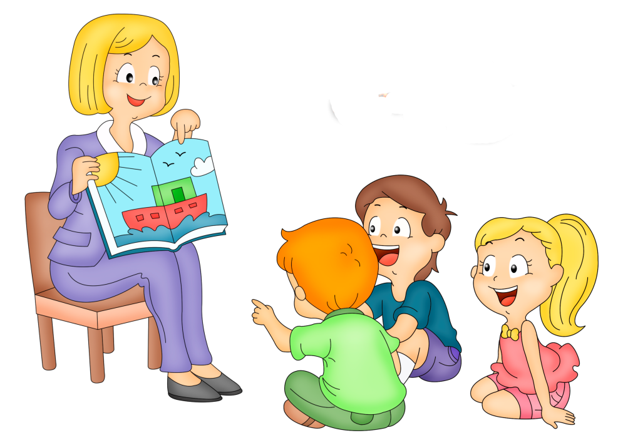
Речевое развитие - одна из важнейших задач дошкольного воспитания.
Поскольку развивая детскую речь, мы расширяем не только речевые возможности ребенка, но и непосредственно влияем его интеллектуальные способности, внимание, память, кругозор и другие аспекты жизнедеятельности.
Психологические исследования показывают, что дети средней группы более
любознательны, самостоятельны и активны в освоении социальной и природной
действительности, нежели их младшие друзья, поскольку ближе к 5-ти годам:
- приобретаются навыки связной речи (последовательное наиболее полное
выражение своих мыслей) ;
- расширяется словарный запас: пополняется активный словарь (слова,
которые часто употребляются в повседневной жизни) и пассивный словарь (ребенок не часто употребляет эти слова, но знает их значение, может объяснить смысл) ;
- речь постепенно становится грамматически оформленной (правильное и уместное употребление слов) .
Кроме того, в этом возрасте возрастает устойчивость внимания к речи
окружающих, чем старше становится ребёнок, тем большее влияние на его речевое
развитие оказывают семейное и общественное воспитание.
В возрасте 4-5 лет у детей велико тяготение к рифме. Играя со словами, некоторые рифмуют их, создавая собственные небольшие 2-х, 4-х стишья. Такое стремление закономерно, оно способствует развитию у ребёнка внимания к звуковой стороне речи, развивает речевой слух и требует всякого поощрения со стороны взрослых.
Увеличение активного словаря создаёт ребёнку возможность полнее строить свои высказывания, точнее излагать мысли. Рост словаря, употребление более сложных в структурном отношении предложений нередко приводит к тому, что дети начинают чаще допускать грамматические ошибки: например, неправильно изменяют глаголы «хочут» вместо «хотят» и т. д. Родители должны исправлять подобные речевые «ляпы» и предлагать правильный образец употребления слов.
Объединение усилий детского сада и семьи с целью развития речи ребёнка
обязательно приведет к положительным результатам. Ведь речевой уровень
культуры взрослых, их умение правильно использовать различные речевые формы
и категории оказывают большое влияние на формирование у детей грамматически
правильной речи.
На что необходимо обращать внимание родителям, в первую очередь!

1) Развитие интонационной выразительности речи.
Интонационной выразительностью дети овладевают преимущественно к пяти
годам. Но, как правило, в детском саду при подготовке к утренникам, разучивании
стихотворений, инсценировок педагоги часто сталкиваются с монотонностью,
невыразительностью детской речи. В большинстве случаев это связано с тем, что
дети не всегда осознают значение интонации для передачи смысла высказываний.
Попробуйте прочитать ребёнку один и тот же текст по-разному: монотонно и с
интонацией. Ребёнок сразу же заметит разницу. Поэтому так важно при чтении
литературных произведений детям, обращать внимание на выразительность, темп
своей речи, учить распознавать интонации по эмоциональному фону и
тренироваться в их употреблении. Для этого прекрасно подходят ролевые игры или
совместное обыгрывание известных ребенку сказок.

2) Художественное слово в воспитании дошкольников.
Развитие фантазии, воображения, формирование произвольной памяти, умение
внимательно слушать произведения художественной литературы,
сконцентрироваться и ответить на вопросы по тексту необходимые условия не
только для расширения кругозора, но и для общего развития ребенка.
Художественные тексты являются хорошим помощником родителям и педагогам
для решения этой задачи. Больше читайте, придумывайте совместно сказки и
рассказы, обсуждайте явления природы, разучивайте стихи – это поможет ребенку
не только овладеть грамотной речью, но и значительно расширит его
познавательные способности.

3) Речь и мелкая моторика рук.
В дошкольном возрасте самое пристальное внимание надо уделять развитию
мелкой моторики, так как сначала развиваются тонкие движения пальцев рук,
затем появляется артикуляция слогов. Развитие и улучшение речи стоит в прямой
зависимости от степени сформированности мелкой моторики. В домашних
условиях развитие мелкой моторики может быть не только интересным занятием,
но и полезным делом. Прополка грядок, сбор ягод, лепка пельменей, плетение кос,
распутывание ниток, вязание и вышивание, стирка белья, вырезание различных
поделок, лепка и т. д. – подарят радость от совместной работы Вам и вашим детям,
а так же решат одну из задач развития речи.

Предлагаем интересные упражнения для развития речи дошкольников.
- Учить подбирать определения и эпитеты – (Какие бывают собаки: большие, маленькие, санитарные, служебные…);
- Узнавать предметы по описанию – (Зеленая, кудрявая, белоствольная. Что это? – Береза);
- Подбирать действия к предмету – (Ветер, что делает: воет, парус надувает, листья срывает…);
- Подбирать предметы к действию - (На небе сверкает землю согревает. Что это? - Солнце);
- Подбирать действия к объекту - (Кто или что плавает? Летает? - Рыба, самолет, бабочка, листья);
- Подбирать обстоятельства - (Трудиться можно как? - Хорошо, спустя рукава, быстро);
- Подбирать синонимы - (Большой, огромный, громадный);
- Находить пропущенные слова - (Пришел почтальон, он принес…);
- Распространять и дополнять предложения - (Кошки взобрались па дерево. Какое? Зачем?);
- Называть составные части целого - (Дерево - ствол, ветки, сучья);
- Упражнять в названии антонимов (день - ночь, печаль -радость);
- Упражнять детей в правильном склонении существительных (род, число,падеж). То есть воспитывать грамматически правильную речь. Взрослый называет животного, а ребенок его детеныша (курица - цыплята, лошадь - жеребята). Причем в различных падежах и множественном числе, т.к. это является распространенной ошибкой у малышей;
- Подбирать слова: шить… платье, штопать… носки, завязывать… шнурки, вязать… шарф;
- Составлять фразы: срубленный…, бегущий…, висящий…, жуткий…, холодный…;
- Про что можно сказать: холодный -…, холодная -…, холодное -…;
- Произносить предложение (“На улице идёт дождь”) по-разному: радостно (и почему?), грустно (и почему?), удивленно (и почему?);
- Находить антонимы (слова с противоположным значением) в стишке:
Скажу я слово высоко, а ты ответишь низко.
Скажу я слово далеко, а ты ответишь близко.
Теперь скажу я слово трус, ответишь ты храбрец.
Теперь начало я скажу, ну отвечай…(конец);
- Познакомить со словами, которые ничего не значат:
Ложка - это ложка, ложкой суп едят.
Кошка - это кошка, у кошки семь котят.
Тряпка - это тряпка, тряпкой вытру стол,
Шапка - это шапка, оделся и пошел.
А я придумал слово, смешное слово - плим.
Я повторяю снова - плим, плим, плим…
Вот прыгает и скачет - плим, плим, плим.
И ничего не значит - плим, плим, плим.
- “Новые слова" - у лисы длинный хвост - как одним словам сказать - длиннохвостая; а у мальчика длинные ноги - длинноногий;
- Заканчивать предложения:
- Миша пошел гулять (когда?)…;
- Мише стало грустно (отчего?)…;
- Миша обрадовался (когда?)…;
- «Кто что делает?» Показать картинки с изображением трудовых действий людей и спросить: что делает мама, мальчик, дядя, дворник, садовник и т. д.
- Программа требует приучать детей правильно называть предметы обстановки, вещи личного обихода, качество предметов, овощей, фруктов, ягод (цвет, величина, форма, вкус и т. д.).
- Дети этого возраста должны уметь отвечать на вопросы, назвать и рассказать об игрушке, пользоваться словами в правильной грамматической форме, внятно произносить слова и звуки. В этом возрасте дети могут выполнять более сложные игровые действия и правила, регулирующие взаимоотношения между играющими.
- «Что в мешочке»Ребёнок на ощупь должен узнать и назвать предмет, а потом только его достать.
- «Что изменилось». Выложить в ряд несколько предметов, игрушек. Ребёнок закрывает глаза, взрослый меняет местами 2 игрушки или убирает 1 предмет. Ребёнок говорит, что изменилось.
А в заключение хотелось бы процитировать известного французского писателя и педагога Жозефа Жубера, который говорил: «Детям нужны не поучения, а примеры! ». Поэтому родитель всегда должен помнить, что лучшее учение – это пример, а правильная грамотная речь - результат общения взрослого с ребенком!

